A10 Inicio Milán - Fin Dublín

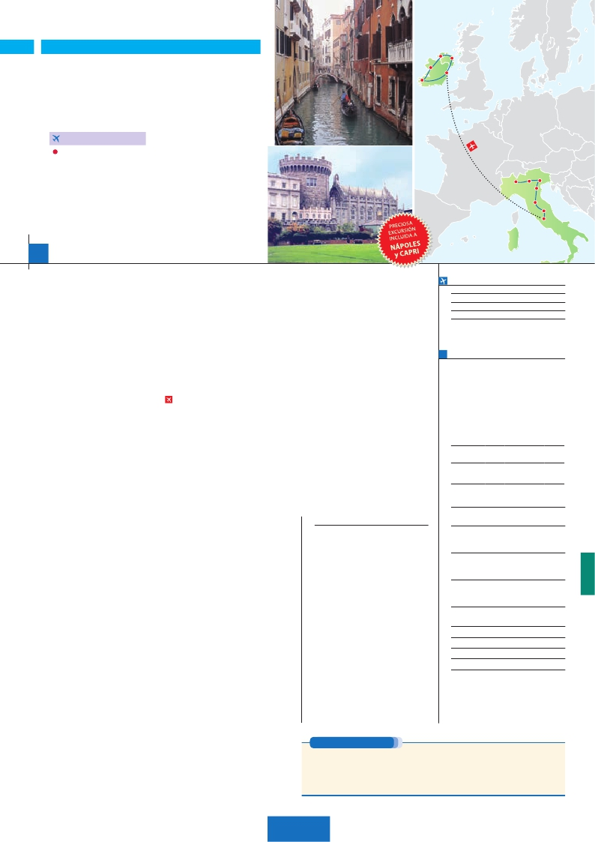

Letterkenny

ITALIA SOÑADA

**+** PAISAJES DE IRLANDA

**3** noches en Roma,**1** Florencia,**2** Venecia,**1** Milán,**2** Dublín,

**2** Cº de Kerry,**1** Galway,**1** Letterkenny y**1** Belfast

**ROMA-DUBLíN EN AVIóN**

MEDIA PENSIóN

Galway

Kerry

Belfast

Dublín

**Además de las visitas panorámicas a Venecia, Florencia,**

**Roma, Dublín y Belfast se incluye:**

• Crucero por la Laguna Veneciana. Verona, Padua, Asís

• Roma Barroca. Museos Vaticanos y Capilla Sixtina. Nápoles y Capri

• Tralee, Killarney, Galway

• Letterkenny, Castillo de Bunratty con entradas

• Muckross House, Acantilados de Moher

• Abadía de Kylemore con entradas, Calzada del gigante

15 días

...  desde 2.230 $ USA

Milán

Verona

Venecia

Padua

Florencia

Asís

Roma

**DÍA 1.** (Lunes)**MILÁN**

Traslados aeropuerto-hotel-aeropuerto(1).

Guía correo y asistencia desde el

Ciudad     Baja   Media Alta  Spto.

Llegada a Milán, asistencia en el aeropuerto y

traslado al hotel. Tiempo libre. Cena y aloja-

miento.

**DÍA 2.** (Martes)**MILAN-VERONA-VENECIA**

Desayuno buffet. Mañana libre Salida hacia

Verona, la ciudad de Romeo y Julieta. Tiempo

libre para visitar la casa de Julieta. Continuación

del viaje hasta Venecia. Cena y alojamiento.

**DÍA 3.** (Miércoles)**VENECIA**

Desayuno buffet. Por la mañana, traslado

hacia la Plaza de San Marcos. Efectuaremos

un recorrido en barco por la laguna y las bellas

islas venecianas. Empezaremos nuestra visita

panorámica por la impresionante Plaza de San

Marcos, en la que se reúne arte griego, medie-

val, bizantino y veneciano. Visita a una fábrica

de cristal de Murano. Resto del tiempo libre.

Cena y alojamiento.

**DÍA 4.** (Jueves)**VENECIA-PADUA-**

**FLORENCIA**

Desayuno buffet. Salida hacia Padua, ciudad

universitaria, donde destaca su magnífica Plaza

Prato della Valle. Continuación del viaje hacia

Florencia. Visita panorámica de la ciudad;

tras los pasos le Leonardo y Miguel Ángel, nos

acercaremos a conocer las claves del Renaci-

miento. En la Catedral de Santa Mª de las Flo-

res, contemplaremos su magnífica cúpula del

arquitecto Brunelleschi. Visitaremos también la

Plaza de la Signoria, el Palacio de Gobierno de

los Medici y el Campanille de Giotto. Resto del

día libre. Cena y alojamiento.

**DÍA 5.** (Viernes)**FLORENCIA-ASIS-ROMA**

Desayuno buffet. Salida hacia Asís. Visita-

remos la Basílica de San Francisco. Conti-

nuación del viaje hasta Roma. Presentamos

la capital del Tiber con una visita panorámica

en autobús al corazón de la Roma antigua, co-

nociendo la Isla Tiberina y el Trastevere, las

colinas del Aventino y la colina del Palatino.

Asimismo podremos admirar también el Coli-

seo, el Circo Máximo, o el Arco de Triunfo

de Constantino, del año 315 d.C y la Plaza

de Venecia y el Campidoglio. También dis-

frutaremos de las vistas del Foro Romano. Por

la tarde realizaremos la visita incluida de Roma

barroca. Cena y alojamiento.

**DÍA 7.** (Domingo)**ROMA**

**Excursión incluida a Nápoles y Capri**

Media pensión. Preciosa excursión incluida

de todo el día a Nápoles y Capri. Salida por la

mañana en autocar hacia Nápoles. Una visita

panorámica de la Bahía es un espectáculo in-

olvidable. Existe la posibilidad de visitar también

Pompeya (opcional). En Nápoles tomaremos el

barco que nos llevará a la isla de Capri. Paseo

por Capri y tiempo libre para visitar los jardines

de Augusto. Almuerzo. Tiempo libre. Al final

de la tarde regresaremos a Roma. Alojamiento.

**DÍA 8.** (Lunes)**ROMA-DUBLÍN**

Viaje en avión

Si lo desea podemos facilitarle este billete de avión

por 150 $ (neto). Tasas incluidas.

Desayuno buffet. A la hora que se indique,

traslado incluido al aeropuerto para embarcar

en avión con destino Dublín (vuelo no incluido).

Llegada y traslado incluido al hotel. Cena y

alojamiento.

**DÍA 9.** (Martes)**DUBLÍN-Cº DE KERRY**

Desayuno irlandés. Panorámica de Dublín.

Veremos el Trinity College (una de las bibliote-

cas más grandes de Europa), Temple Bar y Gra-

fton Street, el Palacio de Justicia, la Catedral de

Christ Church, St Patrick, Phoenix Park, etc. Por

la tarde partiremos hacia Tralee, via Limerick.

Tralee es la capital administrativa del Condado

de Kerry y famosa por su festival de La Rosa de

Tralee. Tiempo libre. Cena y alojamiento.

**DÍA 10.** (Miércoles)**CONDADO DE KERRY**

Desayuno irlandés. Salida hacia la Península

de Dingle, conocida por sus paisajes, salvaje

belleza natural y extensa playas. Por la tarde

continuaremos a Killarney, famosa por su be-

lleza y esplendoroso paisaje. Una visita a Ki-

llarney no estaría completa sin ver su Parque

Nacional y Muckross House & Gardens.

Traslado al hotel. Cena y alojamiento.

**DÍA 11.** (Jueves)**Cº DE KERRY-GALWAY**

Desayuno irlandés. Salida en dirección a

Adare. Continuaremos a Bunratty donde po-

dremos visitar su espectacular castillo. Por la

tarde continuación a Moher, en el Condado

de Clare, donde podremos admirar sus im-

presionantes acantilados. Disfrutaremos de los

Paisajes de Irlanda a través de la Región de

región que es a menudo descrita cono el co-

razón de la cultura irlandesa. Recorreremos el

Lago de Inagh de camino a la impresionante

Abadía de Kylemore que tendremos oportuni-

dad de visitar. Por la tarde salida en dirección a

Letterkenny. Cena y alojamiento.

**DÍA 13.** (Sábado)**LETTERKENNY-BELFAST**

Desayuno irlandés. Tras el cruce de la frontera

con el Ulster podremos apreciar la belleza de

los valles y colinas del Condado de Antrim, en

ruta hacia la Calzada del Gigante. Por la tarde

continuación a Belfast. Visita panorámica de

Belfast y tiempo libre para continuar disfrutan

do de esta bella ciudad. Cena y alojamiento.

**DÍA 14.** (Domingo)**BELFAST-DUBLIN**

Desayuno irlandés. Visita opcional al Museo

del Titanic, el transatlántico más famoso de la

historia. Almuerzo. Traslado a Dublín y tiempo

libre. Opcionalmente visita a la Guiness Store-

house. Alojamiento.

**DÍA 15.** (Lunes)**DUBLIN**

Desayuno irlandés. Fin del viaje y de nuestros

servicios.

**INCLUIDO EN EL TOUR**

l

l

primer momento de llegada a Italia

hasta el final.

l Estancia en hoteles indicados o

similares, en habitaciones dobles con

baño o ducha.

l Comidas: Desayuno buffet y 14

comidas (bebidas no incluidas)

l Visitas con guía local:

Panorámica de Venecia, Florencia,

Roma, Dublín y Belfast.

l Visitas explicadas por nuestro

guía: Verona; Padua; Asís. Castillo

de Bunratty con entradas, Muckross

House, Acantilados de Moher, Abadía

de Kylemore con entradas, Calzada

del Gigante.

l Seguro de viaje.

l Tasas de alojamiento en Italia

Ver resto de incluido en págs. 41 y 100.

(1) No incluido el traslado del día 15.

**FECHAS DE INICIO MILÁN**

Junio         5  12  19  26

Julio          3  10  17  24  31

Agosto        7  14  21  28

Septiembre     4  11

n T. Baja n T. Media n T. Alta

**PRECIOS POR PERSONA $ USA en hab. doble**

n Temporada Baja.. . . . . . . . . . . . .   2.230

n Temporada Media. . . . . . . . . . . .   2.320

n Temporada Alta. . . . . . . . . . . . . .   2.420

Spto. habitación individual. . . . . . . .    790

Bono de anulación sin gastos . . . . .     30

•**NOCHES EXTRAS por persona en AD**

Indiv.

Milán..........   75   80  105   60

Dublín.........  105  130  130   70

**HOTELES previstos o similares**

**Milán**    Milano Niguarda****    Bresso

Century ****         Ciudad

**Roma**    NH Area ****        Ciudad

Fleming/Regent ****    Ciudad

C. Colombo        Ciudad

**Florencia**  Raffaello ****        Ciudad

The Gate****        Sesto F

Villa Gabriele ****      Ciudad

**Venecia**   Villa Fiorita ****     Monastier

Base Hotel ****      Noventa

Le Terrazze****       Villorba

**Dublín:**   City West ****       Periferia

Red Cou Moran ****   Ciudad

**Cº Kerry**   Sneem ****         Sneem

**Galway**   The Connacht ***     Ciudad

**Letterkenny** Radisson Blu****       Sligo

**Belfast**   Premier Inn City C.***   Centro

Ver resto de hoteles en págs. 41 y 100.

**NOTAS**

Ver notas en págs. 41 y 100.

**DÍA 6.** (Sábado)**ROMA**

Desayuno buffet. Hoy tenemos incluida una

visita interesantísima a los Museos Vaticanos,

Capilla Sixtina y el interior de la Basílica de

San Pedro. Tiempo libre durante el cual tendrá

oportunidad de visitar por su cuenta las Basíli-

cas Mayores y Catacumbas; Santa María la

Mayor. Resto del día libre. Cena y alojamiento.

Burren, al noroeste del Condado de Clare, con

sus peculiares formaciones rocosas y abundan-

tes ríos. Llegada a Galway y tiempo libre para

visitar esta ciudad. Traslado a nuestro hotel.

Cena y alojamiento.

**DÍA 12.** (Viernes)**GALWAY-LETTERKENNY/**

**SLIGO**

Desayuno irlandés. Salida hacia Connemara,

**PRE O POST VIAJE**

• Si lo desea, añada 3 días extras en Madrid o Lisboa, o participe en un tour por Andalucía de 5 días.

Madrid.......................................   3 días / 2 noches    desde 235 $  ver pág. 237

Lisboa ......................................   3 días / 2 noches    desde 370 $  ver pág. 238

Andalucía y Toledo .................   5 días / 4 noches    desde 835 $  ver pág. 239

133 PANAVISIÓN